✅ 1- Sacar del header el Usuario activo - Nombre que aparece, no tiene que decir nada.

✅--2- En el login poner el "Olvide contraseña", y de ahi ver si se resetea esa clave y queda el dni del usuario o probar con la plataforma de martin (incompleto, falta probar el reseteo de la clave)

✅ 3- En el header donde dice DPA que sea un enlace a la pagina de la DPA

❌ 4- En el login en los campos agregar que diga aparezca un asterisco y que diga "campos obligatorios"
*Este no lo hagamos

✅ 5- en el registro de usuario nuevo eliminar las opciones de rol y departamento.

✅ 6- En el usuario Administrador, en el panel sacar los botones de Expedientes archivados, expedientes finalizados y gestion de firmas

✅-7- En el boton Consultar y asignar" poner los botones Expedientes en Revision, expedientes Finalizados y expendientes archivados. Y que cada uno muestre los datos del expediente en cuestion (filtros) y que permita hacer un reporte que se pueda imprimir o descargar.

❌ 8- Notificar al presentante de cada pase que se realiza en el expediente. (Complicado. Se enviaron algunos pero es un poco tedioso, lo mejor seria enviar un mail al finalizar el proceso de aprobación o rechazo)

✅ 9- Notificar al presentante de la resolucion de su expediente.

10- Pulir la base de datos

11- Cuando alguien consulte un expdiente debe poder ver un registro que informe quien lo recepciono, fecha y hora, y el orden de los pases.

✅ Dejar la opcion de todos los usuarios cuando sean pases (Se puso la oopcion de deshacer pase para que no haya confusiones)

✅- Corregir en el usuario administrativo en el desplegable que solo aparezca la opcion del usuario tecnico, ver desplegable del cambiar estado

14- Corregir del usuario director en el modal de revision que los aprobados se vayan directamente al boton de finalizados o archivados

✅- En usuario tecnico en bandeja de entrada corregir la funcion Ver
✅- técnico : No muestra alguna columnas
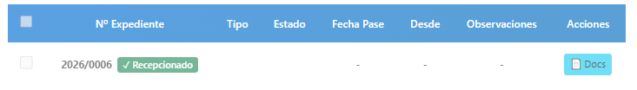
17- Tecnico- antes de presionar recepcionar se puede realizar el pase y todo lo demás sin hacer la recepción
✅- a donde se muestra la observación (la observación se muestra en el presentante y en todos los modal de los usuarios)
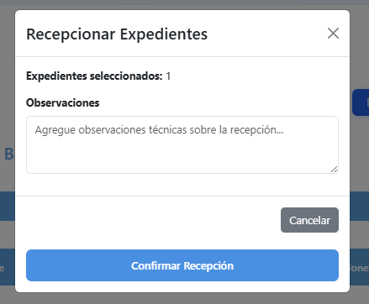
✅19- Tecnico: en el botón docs (se arreglo colocando el boto ver)
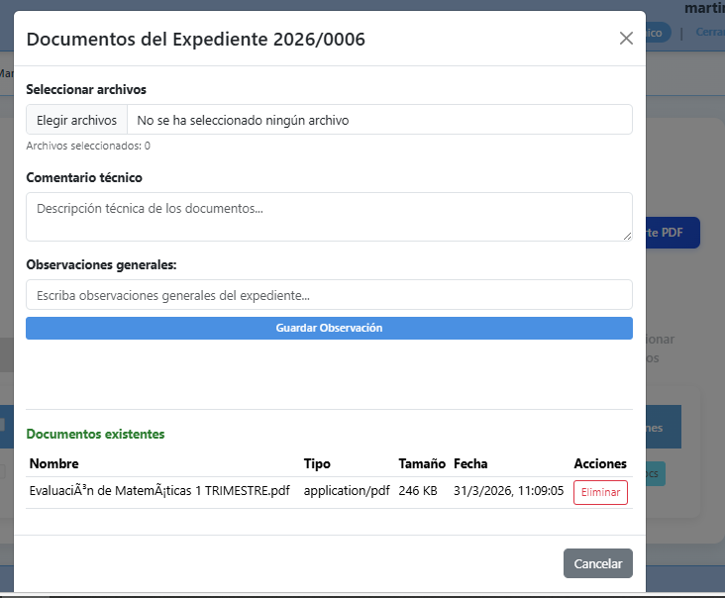
✅ Donde se muestra el archivo q sube el técnico y el comentario. Teniendo en cuenta q comentario de observaciones generales se muestra en el presentante.( se muestra en el presentante y en todos los modales de los usuarios, es acumulativo)
✅20- Tecnico: 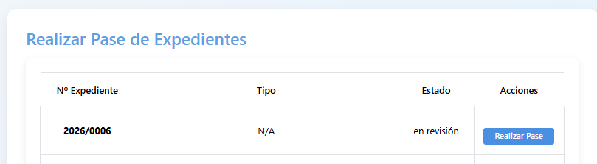
En tipo no muestra nada y en estado tendría q mostrar asignado? (corregido)
✅- Tecnico:
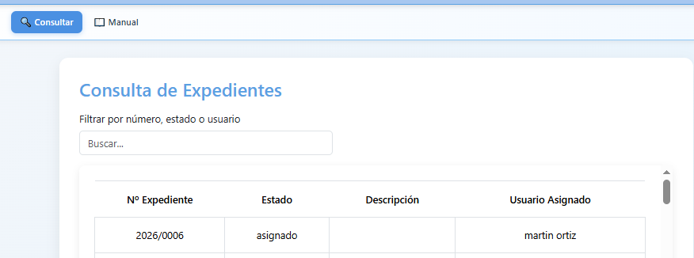
En descripción no muestra nada (corregido)
✅- 21- Tecnico falta agregar manual
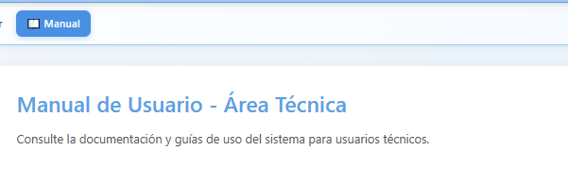
✅- Tecnico:
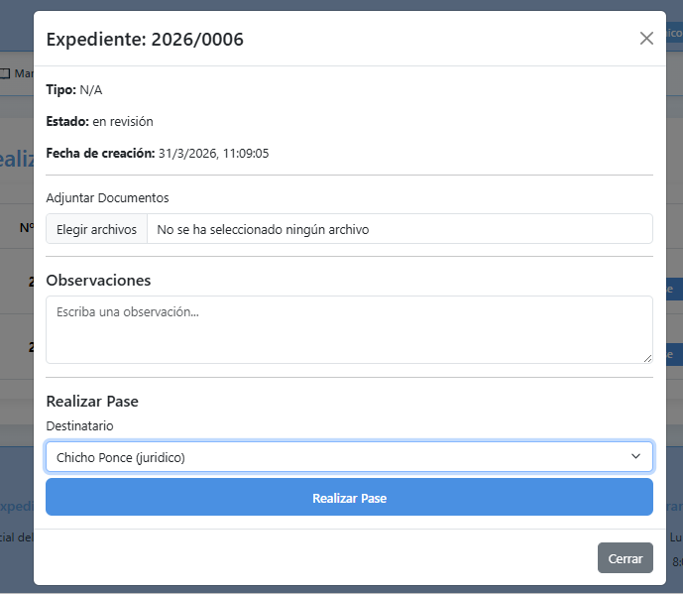
Donde se muestra el archivo y la observación.(corregido)

22 -Ver que el usuario director, apruebe o rechace un expediente y que se vaya del panel resolver el expediente y luego que aparezca en archivos finalizados o rechazados del usuario administrativo.
23- Ver que cambie el estado (aprobado o rechazo) y que el presentante cuando haga la consulta le figure en la columna APROBADO O RECHAZADO
24- Ver bien la lógica de deshacer pase

